2007年高考语文各省市作文题目及点评
广东卷：
万物在传递中绵延不已，人类在传递中生生不息。请以“传递”为话题写一篇不少于800字的文章，题目自拟，文体自定(诗歌除外)，不要超过话题之外。
【点评】
这是一个体裁不限、话题很广的作文。
传递什么，如何传递，决不是那种表面的传递物品，一手来一手去那么简单，而是于传递中丰富而深刻的内容，总跟某个方面重要的事件、阶段、人物有关。
学生都有过这种观察和体会，从传递火炬、旗帜和接力棒的具体情景生发开去，写奥运会，写长征镜头，写中国的球员，都无不可。也可以从身边联想开去，师长的教育、家风、校风、班风，甚至某项民间技艺的重视和传承，都是很好的题材。
至于大至新一代肩负的责任，面对世界风云、祖国发展和民族振兴，都在精神的和物质的各个方面传递，这样写就很大气也可以很出彩了。因此，这个话题不难，叙论均可，但出彩不易。
上海卷：
必须跨过这道坎，以“必须跨过这道坎”为题，写一篇文章。
要求(1)不少于800字。(2)不要写成诗歌。(3)不得透露个人相关信息。
【点评】
今年上海依然是命题作文。和去年作文题《我想握住你的手》相比，体现了“稳中有变”的命题原则。
人生不可能一帆风顺，高中毕业生在他们不长的人生经历中，也会遇到各种各样的“坎”，对“人生坎坷”也有了一定的体验，因此，这道作文题有内容可写，有真情可抒发，可以写得生动感人，富有情味。
但真还要写好这篇看似人人能写的文章，选择什么样的“坎”至关重要，这是区别于文章境界和主意的关键。而“跨过这道坎”为什么“必须”，虽与个人的处境和经历有关，又应同社会的需要有关。从这一点来看，是否注意文章的选材和写出文章的深度，应是跨过这道作文题的一个“坎”。
如果有条件，还可以冲破个人的“坎”，从关心社会发展、时代风云的角度去写种种必须跨过的“坎”，就得有高度了。记叙、议论、夹叙夹议均可。
除了诗歌之外，文体没有明显的限制，作文题给考生发挥自己的特长也提供了条件。
江苏卷：
人人头顶一方天。每个人的生活都与天空紧密相连，每个人的心中都有一片天。明净的天空，辽阔的天空，深邃的天空，引人遐思，令人神望。
请以“怀想天空”为题写一篇不少于800字的文章，立意自定，除诗歌外，文体不限。
【点评】
一九九二年，上海高考作文题是“遥望星空”，不过后面有一个限制、宇宙是无穷的，人生是有限的。对此，你将引发怎样的思考。那一年出现了不少优秀作文。有一位同学说，当我阅读屈原诗歌时，屈原的血液在我的血管里沸腾，当我学习牛顿定律时，牛顿的智慧在我脑海中复活。
个体生命虽然是有限的，但生命的延续，同样是无限的。江苏的这道题目与《遥望星空》很相似，但没有了限制，那么写起来更可以海阔天空。
康德说，有两件事情一样打动我，一件是我们头上的灿烂星空，另一件是我们心中的道德法则。
这是一种哲学的思考，头上的星空代表了人与自然的关系，道德法则代表了人与人的关系。于是你可谈的东西便更多了。在你读过的书中，从你十八年人生的经历中，你有怎样的思考？写出来，都能成为好文章。
山东卷：
请以时间不会使记忆风化为题写800字文章，自拟题目，自选主题自选文体，文体特征明显。
【点评】
该命题要理解两个关键词：记忆，风化。
“记忆”可以是生命个体的记忆，也可以是一个家庭、一个国家、一个民族的记忆甚至是整个人类的记忆。
逝者如斯，“时间”如流水，在时间的长河里，人们大都习惯于遗忘并且安于遗忘，甚至如鲁迅先生所说的在遗忘中“瞒与骗”。
所谓“风化，其实就是对过往的遗忘，对历史的无视，对经验的麻木。概括地说，就是“时间使记忆风化”。这恰恰是本作文立意的反面。
时间不会使记忆老化，什么样的记忆才不会被时间老化？肯定是那些在人生路上烙下深刻印记的经历，或者是民族发展过程中刻骨铭心的事件。它们影响人生的走向，影响历史的发展，具有长远的意义。
昨天在今天延续，历史活在今天，这样的记忆当然不会风化。从具体写作看，本作文写作角度可大可小。小者写一己之情感，发一时之感慨，可以抒情，可以议论；大者可写一个民族甚至人类的经历，思考那些重大历史事件的历史意义。可写人生的光荣，可写历史的耻辱，总之，强调的是记忆的重要性，是尊重历史的重要性。
江西卷：
语文，我们每天都和语文打交道，无论课内还是课外。在你记忆的深处，或许有语文学习的难忘印象，或许有关于语文的诸多感慨。
请在下列题目中任选一题作文
（一）语文，心中的一泓清泉
（二）语文，想说爱你不容易
要求：⑴不得另拟题目 ⑵不得透露个人的有关信息 ⑶立意自定 ⑷文体自定 ⑸不得少于800字 ⑹不得抄袭或套作。
【点评】
两选一的作文题，首先要在两番审题之后确定写的题目，而两个题目没有相通的地方，就很耗费考生的时间。
《要说爱你不容易》不是一个好写的题目，爱，但是很难得到，是“不容易”；爱，但是爱不起来，也是“不容易”，考生想到的也许只能是哪门功课很想学好却学不好之类，就很难写好了。如果从人的角度，从爱好的角度，甚至从对手的角度去思索，有现实与历史的纵深感就视野开阔有分量了。
《心中的一泓秋水》比较好写。学生面对浮躁繁华的社会，来自方方面面的学习压力和光怪陆离的诱惑，都可以从切身的体会中，寻求到内心一块纯洁、平静的地方。于是，凡是接触到有关按教育规律不恰当的东西，都可以抵制和感悟成文。
湖南卷：
诗意的生活：结合自己的经历 以诗意的生活为题，写一篇不少于800字的作文 题材要求：记叙文或者议论文。
【点评】
帕斯卡尔说：人应该诗意地活在这片土地上。这是人类的一种追求一种理想。这道题目，正是要考生结合自己的经历，谈谈对“诗意生活”的理解，谈谈自己的理想。由于现实生活有着诸多的烦恼，有着诸多不尽如人意的事，比如同学之间的矛盾，与父母的代沟，为了升学不得已去做很多重点的看似无意义的乏味的题目。那么，你是如何在这烦恼中提升自我，超越烦恼，在精神上，获得充分的自由？你这样做过没有，如果没有，那么，你觉得明天应该怎么做，将来应该怎样做。
这道题目有二个限制，一、必须写自己的经历。二、必须写记叙文或议论文。如果写记叙文，写自己当然没有问题，如果写议论文，自然只能夹叙夹议了。否则，会违反第一个限制。
凡是思想境界比较高的同学，凡是对人生有过深刻思考的同学，写起这道题目，应该是得心应手的。
湖北卷：
母语是一个人最初学会和一种语言，人人都有自己的母语。母语是民族文化的载体，是民族生存发展之根。在当今世界多元文化竞争与交汇的时代，母语越来越受到普遍关注，我们交流思想感情，欣赏文学作品，掌握科学文化知识等，都离不开母语。可以说，我们每天都在感受母语，学习母语，运用母语。针对以上材料的理解和体会，写一篇作文。
【点评】
“母语”是个很感性的词语，将母语作为谈论的对象，不仅给写作提供了一个开阔的思想表达空间，也营造了一个情感抒发的空间。材料对母语作了比较全面的概括，涉及母语的内涵与性质、价值与意义，材料最后的几个词“感受”“学习”“运用”则概括了母语与我们的密切关系。只要认真揣摩材料，不难在其中发现很多写作的角度与线索。
在这个意义上，本文的写作并不难。但是，今天我们谈论母语，毕竟有一个当下的时代背景和文化背景问题，即“多元文化竞争和交汇的时代”，在这样的背景下，母语的现状如何，人们对母语的态度怎样，就格外具有思考和阐发的必要。
以咱们的汉语为例，如何看待汉语受到的来自强势外语的冲击，如何看待网络文化对纯正母语的入侵，如何看待母语教育中民族精神和传统文化教育与传承，等等，都是有强烈时代色彩和丰厚内涵的命题。如能敏锐地洞察到材料的现实指向，在行文中表达对汉语以及民族的情感，对汉语处境的忧思或乐观，一定能具有更强的思想与情感冲击力。
中学生多读过都德的《最后一课》，韩麦尔先生对法兰西语言的情感一定还记忆犹新。写作中不妨回味一下。
北京卷：
春夜喜雨
“细雨湿衣看不见，闲花落地听无声”是唐朝诗人刘长卿在《别严士元》中的诗句。 曾经有人这样理解这句诗：1、这是歌颂春天的美好意境。2、闲花、细雨表达了不为人知的寂寞。3、看不见、听不见不等于无所作为，是一种恬淡的处世之道。4、这种意境已经不适合当今的世界……根据你的看法写一篇作文。题目自拟，体裁不限。字数800以上。
【点评】
这道作文题，在高考中，可以说是一个创新，它要求写评论文章。
首先你要对“细雨湿衣看不见，闲花落地听无声”比较熟悉，还有，你必须知道学术界对这句诗的不同评说。
这对中学生来说，是有一定难度的，它的目的，是引导学生关心学术。
另外，评论可以从内容方面写，也可以从形式及艺术方面写。内容方面，到底为什么而这么兴奋，艺术方面，到底好在什么地方。
能把握住这两点，文章也就自然形成了。
浙江卷：
话题作文：行走在消逝中
阅读下面文字，按要求作文。
还记得你的童年吗？随着年龄的增长和思想的成熟，那些美丽的梦想、单纯的快乐似乎在一步步离我们远去。
苍茫的丛林间，玛雅文化湮没了；丝绸古道上，高昌古国消逝了。人类在消逝中进步。
行走在消逝中，既有“流水落花春去也”的怅惘，也有“谁道人生无再少”的旷达…… 读了上面这段文字，你有何感想？请以“行走在消逝中”为话题写一篇作文，可讲述你自己或身边的故事，抒发你的真情实感，也可以阐明你的思想观点。
天津卷：
题目：有句话常挂在嘴边
800字以内，体裁不限。
【点评】
题目好像很通俗很粗浅。谁挂在嘴边的一句话，这句话的内容是什么，为什么要常挂在嘴边？会产生什么样的作用？因而，可以从本人的接触来写，如妈妈或老师期望和激励自己的话，又如某一句格言或座右铭之类，都很有意义。当然也可以升华到写自己印象中的某个成功人士，反映出其精神面貌的常挂在嘴边的一句话，也可以批评一些不良的口头语，对社会风气提点建议，文章记叙、议论，甚至小小说，都无不可。
全国卷Ⅰ：（陕西、河南等省）
阅读下面的图画材料，根据要求写一篇不少于800字的文章。（60分）
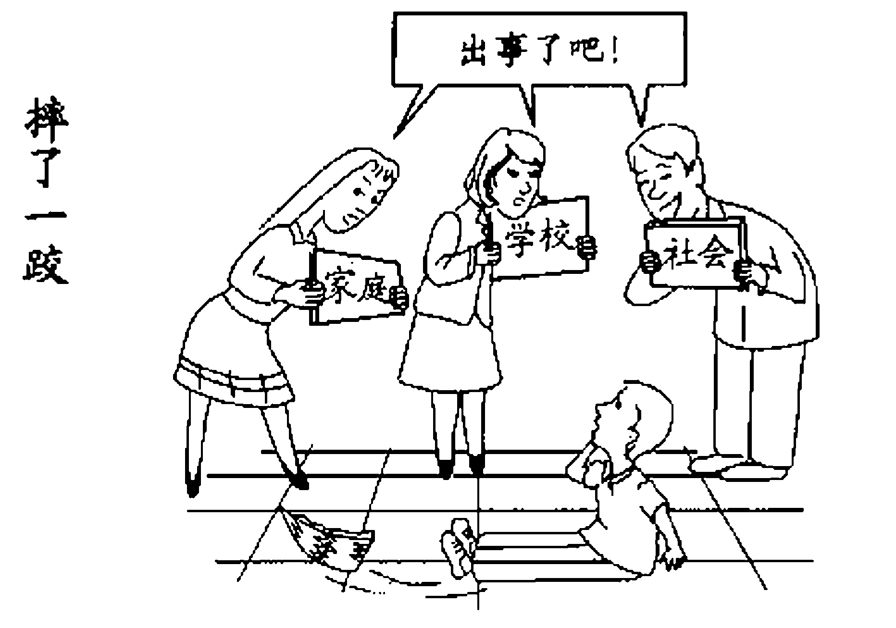
要求选择一个角度构思作文，自主确定立意，确定文体，确定标题;不要脱离材料内容及含意的范围作文，不要套作，不得抄袭。
【点评】
画面不难理解，难点在“出事”的含意上。选择“出”了什么“事”，作为写作的角度，是构思时必须考虑的。然后对“出事”应承担的责任须加以议论，并注意突出重点，而写出承担责任的目的，则能给“三个大人”以启示。
全国卷Ⅱ：（甘肃、贵州等省）
材料作文关于“帮助”。
材料：
（一）著名歌手丛飞节衣缩食，为一贫困企业捐款300万，但当他生病后，该厂员工竟无一人探望，其中一名受助者还说：“这让丛飞很没面子”，丛飞很伤心，但他说：“我现在已经无需钱来治疗了。”
（二）华南农大学生小李通过卖废品捐款给一所希望小学，但不久他被查出来患白血病，该校师生纷纷捐款，其中一位四年级女孩捐了十元，当被问到为什么把自己的压岁钱都捐出来的时候，这位小女孩说，我们要记得李姐姐说的话：“要学会帮助那些需要帮助的人，要帮助别人。
根据以上材料自命题作文，体裁不限。
海南卷：
法国化学博士别涅迪克，在一次实验中碰落了一个烧瓶，结果发现烧瓶没有碎，他发现这只烧瓶里放着一种叫硝酸纤维素的溶液，这种溶液会在玻璃表面形成一种薄膜，使玻璃不会碎裂，由此他发明了不会碎的玻璃，应用非常广泛，如挡风玻璃等。创新不是很神秘的东西，如果你用心发现，自己也会拥有创新能力。请以此为话题，自拟题目，写一篇作文，800字。话题作文 论科学家的创新与创造
重庆卷：
高考恢复30周年，学生们对高考有各种各样的看法，高考充满了酸甜苦辣，请结合你的自身体会，写一篇高考体会的文章。
话题作文，800字
【点评】
这肯定是个人人都有话说的题目。高考之重，在于不仅因为它将长远地影响考生的人生之路，而且高考也是全社会关注的大事。在高考过程中，考生体验到的是成功的喜悦，是挫折的沮丧，是奋斗的艰辛，是责任的沉重。在稚嫩的肩膀上，不仅肩负个人的命运，还承担着家庭的期望和社会的托付。考生要善于在平凡而琐碎的备考生活中发现意义，并赋予它们以色彩与诗意。
写酸甜苦辣的高考，可以在叙述与情感抒发上作文章。每个人都有自己的故事，叙述它可与他人分享；每个人都有自己的情感体验，抒发它可以与人沟通。当然，精当的议论也可使这看起来很平凡的作文具有某些理性色彩。
安徽卷：
作文题：《提篮春光看妈妈》。文体不限，字数800
辽宁卷：
“人生如登山，往上即使迈一小步，也是一个新的高度——我能。”
请结合自己的感受和认识，以“我能”为题，写一篇作文，除诗歌外，体裁不限，800字。
【点评】
作为话题作文，“我能”的角度极其宽泛，考生应从自身出发，选择“能”的内容，而将“我”摆进去，写出文章的力度十分重要，需要注意的是脱离自身的生活体验去写“能”的话题，因为题中的“我”是对话题的“限制”。
宁夏卷：
语文作文题目材料作文：根据材料提炼：创新需要机遇与坚持不懈的精神
四川卷：
请以“一步与一生”为话题写一篇作文，800字以上，文体不限（诗歌除外）。
福建卷：
福建省高考作文题：以“季节”为题写一篇作文。
【点评】
《季节》这个题目既实又虚。大自然有季节、人生也有季节。中学生处在生命的春天，是木欣欣以向荣的。
在这个季节是会发生很多很多事，你的观察力如何？你的理解力如何？你作了怎样的思考？
当然你也可写别人的季节，写两个不同的季节的碰撞。
这篇文章以夹叙夹议的写法为上。

